Методическая разработка
«Пасхальный Квест»
для учащихся 2 класса
Выполнила:
учитель начальных классов
МБОУ «СОШ № 5»
Канаева А.А.
Цель: расширение знаний о традициях русской культуры.
Задачи:
1.расширить знания через активные формы работы;
2.прививать интерес и любовь к культуре русского народа;
3. создать радостное настроение и пройти все этапы квеста.
Оборудование: пасхальные яйца, киндер – яйца в корзиночке, ленточки разного цвета, карточки с заданиями, сарафаны для девочек, кепки и рубашки для мальчиков, курочка из картона, яйца из папье-маше, веточки вербы, карточки с птицами.

Предварительная работа:
1.проведение пасхальных игр.
2.разучивание песен «Там в Вифлееме»
3.инсценирование «Рождение Иисуса Христа»
4.чтение стихов.
5.изготовление пасхальных яиц из бумаги в технике «квиллинг».
6.экскурсия в храм.
Главные герои: Пасхальный Кролик, мальчик Вася, учащиеся 2 класса.

План проведения мероприятия:
Вася:
- Здравствуйте, ребята, какие вы все красивые, что за праздник у вас?
Дети:
- Здравствуй, Вася, мы отмечаем праздник Бога. Мы тебя приглашаем к нам в гости. Мы тебя сейчас угощать будем вкусными пасхальными яичками. У нашего Кролика стоит корзинка с красивыми яйцами.
-Вот корзиночка, но она пуста! Кто же унес наши яички?
-Это рыжая лисичка все яички унесла, она записку оставила в корзиночке.
Лиса:
«Пока, ребята, готовились к празднику, я яички унесла. Я тоже праздник Пасху люблю и вас всех к себе в гости жду. Я приготовила вам задания, если сможете отгадать, найдете дорогу к моему дому. Гостинцы я спрятала в своей норке. Жду вас к себе в гости».
Вася:
- Чтобы нам пройти весь пусть и не потерять друг друга, нам надо завязать на руку ленточки - обереги. По цвету ленточек объединитесь по командам.
- На Руси была традиция в Благовещение на волю отпускать птичек, в память о той радости, которую принесла весть о Воскрешении Спасителя.
Кролик:
- Ребята, а какая это было птица? Давайте найдем среди птичек ту, которая нам нужна.
-Ребята с синими ленточками идут со мной, а с красными ленточками идут с Васей.
Вася:
- Что еще мы должны взять с собой?
Дети:
- Трудолюбие, внимательность, дружелюбие, старательность, смекалку.
Вася:
- Для защиты от нечистой силы, у вас ленточки – обереги, берегите их.
Кролик:
- Посмотрите здесь пробегала лиса и оставила свои следы, давайте пойдем по следу, вот под кустом лиса обронила яйцо, а внутри задание.
Задание № 1. «Расписное яичко»
Вася:
- В шарах разного цвета лежат части целого пазла. Нужно лопнуть каждый шарик и собрать картинку. Какая команда раньше выполнить задание, та и пойдет первой. Синие шары и красные совпадают с вашими ленточками.
- Кто узнал, что изображено на большом пазле?
Дети:
- верба.
Вася:
- Что символизирует у православных распустившаяся верба?
Дети:
- Распустившаяся верба олицетворяет возрождение новой жизни, природа пробуждается от зимнего сна. Веточки вербы срезают и приносят в Православную Церковь для освещения, в последнее воскресенье перед светлым праздником Пасхи. Веточками украшают в доме иконостас.
Вася:
- На Руси было поверье, что распустившееся дерево может дать силу, красоту, здоровье, всем, кто его коснется. Был такой обычай веточками вербы выгонять скот на пастбище, обметать паутину в доме, выметать мусор из избы. Считалось этим изгоняли всю нечисть, болезни и неудачу. Маленьких ребятишек стегали веточками вербы и приговаривали «как вербочка растет, так и ты расти», чтобы дети были здоровыми.
- Вербное воскресенье празднуют в Великий пост, готовят праздничный стол. Команда первая выполнила задание, они идут впереди и получают право первыми начать испытание.
Заданием № 2 «Вербочка»
Вася:
- Посмотрите задание от лисички, картинки с веточками вербы, пройдите по линиям к вазе и составьте слово.
Кролик:
- Чья команда выполнить задание раньше, получает право начать испытание первыми.
(После того, как все буквы собраны, получилось слово «ОКНО», на окне стоит цыпленок.)
Вася:
- Посмотрите, ребята, опять подсказка от лисы, стоит цыпленок, значит нужно идти к курочке.
Задание № 3. «Курочка с цыплятами»
Кролик:
- Скучно курочке одной, давайте соберем всех цыплят. Для этого нужно выполнить задание, за правильный ответ, цыпленок попадает к курочке в корзинку.
Карточка 1.
Вася:
- Почему на Пасху красят яйца?
Дети:
- Мария Магдалина пришла к императору Тиберию и принесла ему яйцо со словами «Иисус Воскрес!». Тиберий закричал: никто не может воскреснуть, так же как белое яйцо не сможет стать красным. Яйцо стало красного цвета.
Кролик:
- С тех, пор яйца стали красить в разные цвета.
- Правильно, команда получает цыпленка, его можно посадить рядом с курочкой.
Вася:
- Почему Христа называют Спасителем?
Дети:
- Христос победил свою смерть через Воскрешение.
Кролик:
- Правильно, команда получает цыпленка, его можно посадить рядом с курочкой.
Вася:
-Какой день называют малой Пасхой?
Дети:
- воскресенье
- С заданием вы справились на отлично, получаете цыпленка, его нужно посадить рядом с курицей. Отправляемся дальше по следам лисички.
Задание № 4 «Растворимое яйцо»
Кролик:
- Посмотрите, дети, перед нами подсказка от лисы.
- «С помощью пипетки и воды нужно освободить яйцо от соды и собрать из букв загадочное слово.»
Вася:
- В народе на Пасху принято христосоваться: бились яйцами и целовались со словами «Христос Воскресе!». Этому обычаю много лет, Христос дал людям жизнь, а яйцо считается символом новой, светлой, чистой жизни, символом надежды . Яйца и веточки вербы освещали в церкви, приписывали магические свойства: спасение дома от пожара, помощь скоту от болезней. Наши предки катали яйца по земле, считая, что это придает земле плодородие
- Команда справилась с заданием, собрала слово из букв «ИГРА». Лисичка приготовила для вас игру «Катись яичко по дорожке». Вставайте все вместе в кружок.
Правило игры.
«Дети встают в просторный кружок, водящему дают деревянное яйцо и в конце круга дают деревянное яйцо, под музыку дети поют «Катись, катись, катись яичко по кружочку, найди, найди яичко себе доброго дружочка. У кого яичко останется, тот рассказывает стихотворение, поет русскую народную песенку, проводит игру, танцует русский танец, рассказывает историю о Светлой Пасхе».
- В кружочек выходите и для нас весело спляшите.
Во время игры дети находят картинку с яйцами.
Кролик:
- Лисичка оставила записку, в которой написано задание «Посчитайте сколько яиц. Напишите цифры, подсказка под тем яйцом, которых больше.»
Задание № 5 (записка в дверях) «Мозаика»
Вася:
- Перед нами скорлупки от яиц, нужно сложить по образцу и прочитать слово, куда мы пойдем дальше.
- Детали нужно сложить в собранном виде по рисунку. Чья команда раньше соберет слово, та и отправиться вперед по следам лисички.
Дети:
- Слово «Шкафчик», значит нужно искать подсказку в том месте.
Задание № 6 «Пасхальная открытка»
На шкафу лежит картинка с пасхальным яйцом.
Кролик:
- Главным подарком на Пасху были крашеные яйца. А знаете, что яйца окрашенные в один цвет назывались крашенками, если рисовали полоски, пятна, крапинки – назывались крапанками, а если рисовали рисунки, узоры, орнаменты – назывались писанками.
- Нужно обвести по контуру геометрические фигуры, в четырехугольниках спряталась подсказка.
Дети:
- Мы прочитали слово «СТУЛ».
Кролик:
- Значит, следующая подсказка лежит на стуле.
Задание № 7 «Пасхальное яичко»
Кролик:
- Что символизирует яйцо? Ответ вы найдете, выполнив задание. Зачеркните пары букв.
Картинка с поляной цветов, на цветах буквы
Дети:
- МИР
- Красное яйцо стало символом Воскресения Христова. Сейчас вам нужно попробовать себя в роли художников и раскрасить Пасхальные яйца.
- Команды справились с заданием, каждый из участников может решить кому подарить Пасхальное яйцо.
Задание № 8 «Горка»
Вася:
- В старину русский народ на праздник Светлой Пасхи играли в игру «катание яиц с горки». Задание от лисички собрать горку из картона и поиграть в народную игру.
- Посмотрите, ребята, возле пасхального дерева лисичка обронила яичко, а в нем лежит подсказка. «КИННООКОДОК» слово зашифровала лисичка, нужно прочитать в зеркальном отражении, чтоб найти следующее яйцо.
Дети :
- подоконник

Задание № 9 «Волшебное яйцо»
Вася:
- На яйцах буквы, нужно из яиц с буквами составить ключевое слово. На каждом яичке написана буква и ее порядковый номер. Соберите слово и вы узнаете, где лежит подарок.
Дети:
- Корзина.
Лиса:
- Молодцы ребята, смогли мои подсказки отыскать. Без ошибок все мои испытания прошли и гостинцы мои нашли.
Лиса вручает детям киндер- яйца. Звон колоколов. Дети пьют чай. Лиса проводит с детьми игры:
- Игра «Обменяй на яичко» (нужно предметы обменять на яички, которые лежат в корзинке, для этого нужно рассказать, о чем символизирует каждый предмет.
Ангел- (принес новость о Воскрешении Христа)
Камень – (закрыта пещера, в которой был Христос)
Духи – аромат, которым хотели помазать тело Иисуса
Гвозди – прибивали Иисуса к кресту.
Монеты – предательство Иуды
Губка – наполняли уксусом и поили Иисуса.
Пустое яйцо – пустой гроб Иисуса.
- Игра «Катание мяча» (тряпичный мяч катают на полу, сбивая Пасхальные яйца, у кого яйцо сдвинулось с места, тот и забирает яйцо.)
- Игра «Вертушка» (дети раскручивают пасхальные яйца, у кого дольше крутится, тот яйцо и заберет).
- Игра «Горячо – холодно». (Игрок выходит за дверь, дети прячут яйцо. Игрок начинает искать яйцо, помогая словами холодно-холодно-холодно. Если игрок за 1 минуту находит, то забирает яйцо себе)
- Игра «правда – ложь»
(Яйца разложили с записками, играющие по – очереди берут записку, читают и дают правильный ответ из данного утверждения)
Иисус воскрес на третий день(правда)
Иисус лежит в гробу (ложь)
Иисус родился в Иерусалиме (ложь)
Мария Магдалина – мать Бога (ложь)
Иисус умер на кресте (правда)
Иисус был распят на горе Голгофе. (правда)
Бог – это настоящий отец Иисуса Христа (правда)
Иисуса любили все. (ложь)
Предателем был Иуда. (правда)
Кровь Иисуса омывает грехи людей. (правда)
Когда Иисус крестился, святой дух сошел к нему в виде лебедя. (ложь)

- Викторина:
1.Как называется город, в котором родился Иисус? (Вифлеем)
2. Кем был Иисус по профессии? (плотником)
3.Как называется река, в которой крестили Иисуса Христа? (Иордан)
4. Где Иисус прожил больше всего времени? (Назарет)
5. За сколько дней Бог сотворил мир? (за 6 дней)
6. Сколько заповедей создал Иисус? (10)
7.Сколько дней празднуют Пасху? (7 дней празднование, 32 дня до Вознесения Господня, итого 40 дней)
8.В какой день недели красят яйца? (в четверг)
9.Можно ли работать в Пасху? (на работу можно ходить, а по дому «грязную» работу делать не нужно)
10. Можно ли поздравлять католиков и протестантов с Великой Пасхой? (можно)

Приложение № 1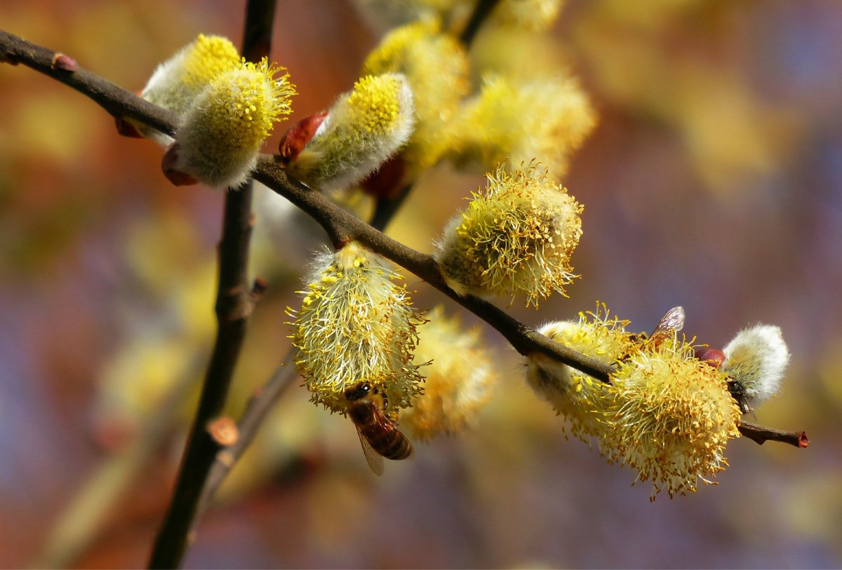

Приложение № 2
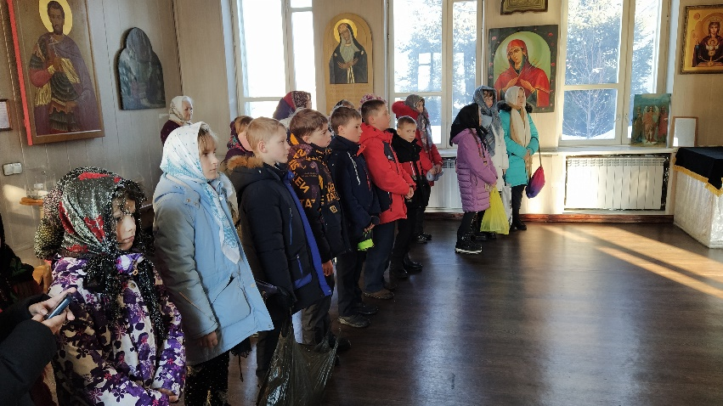
Приложение № 3
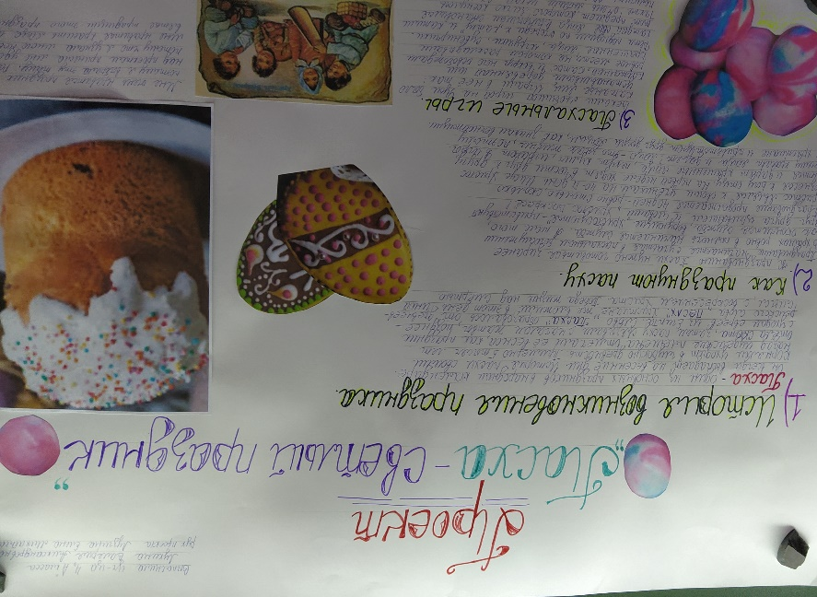

Приложение 4
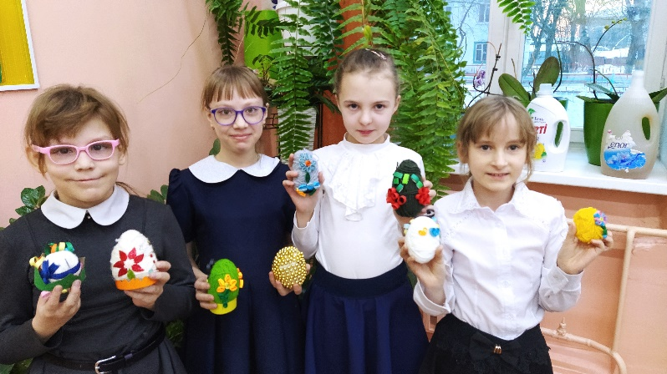

Приложение № 5

Стол шкаф окно дверь

Приложение № 6
г

а
р
и

Рис.1 | 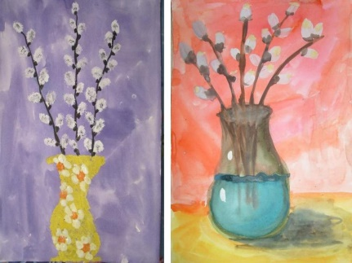  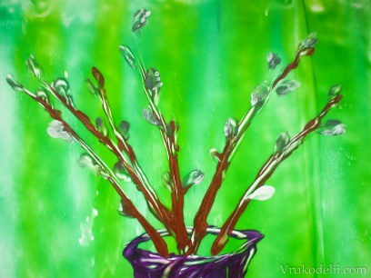  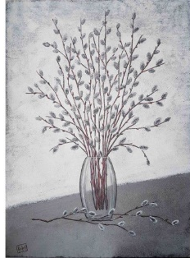  Рис.2  к  о  н  о  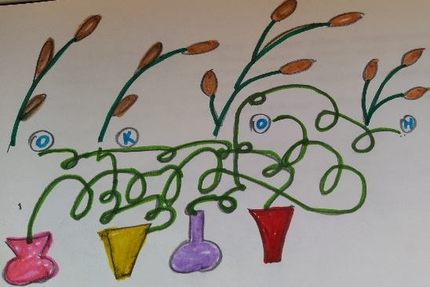
Рис.3  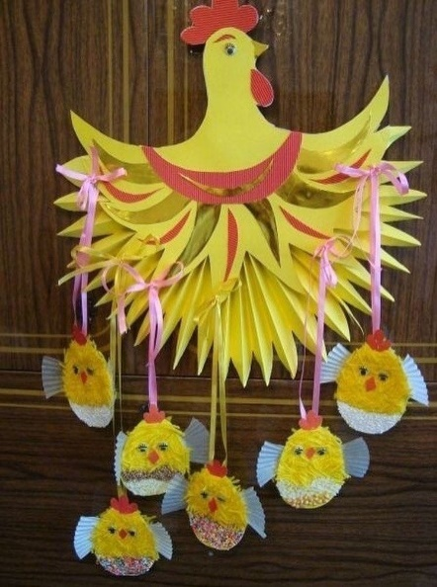 | Рис. 4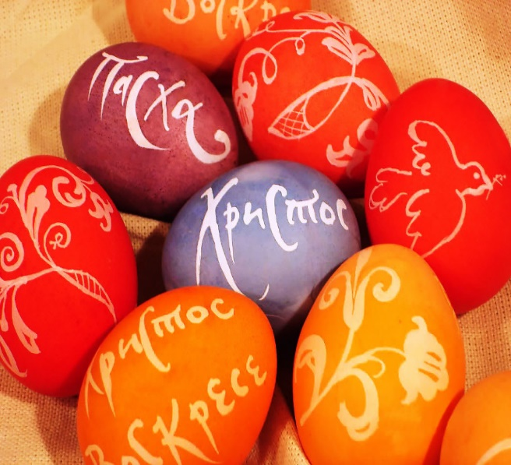 | 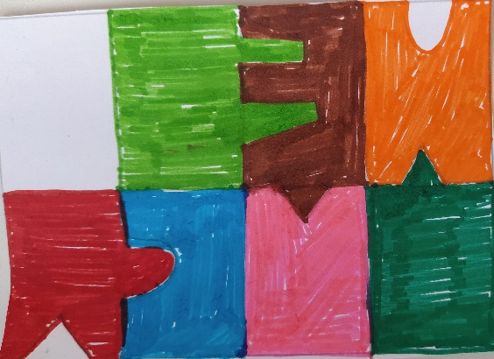  Рис.5  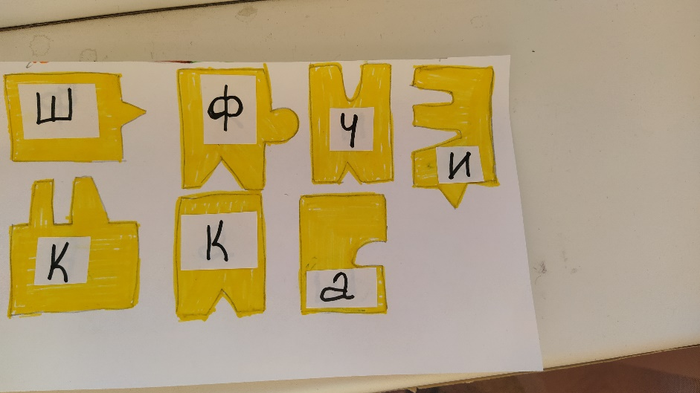
Рис.6  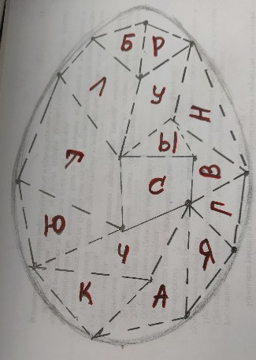 | Рис. 7  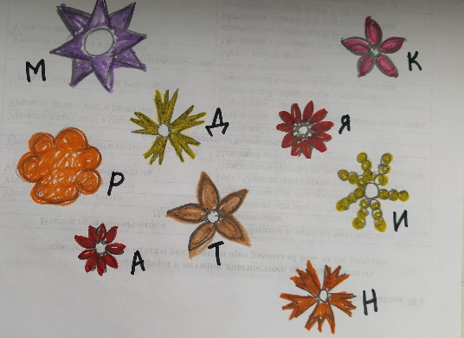  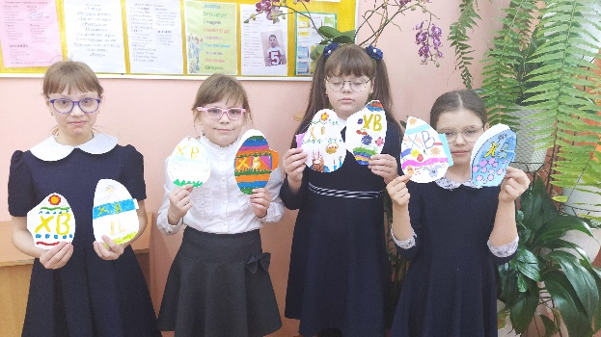
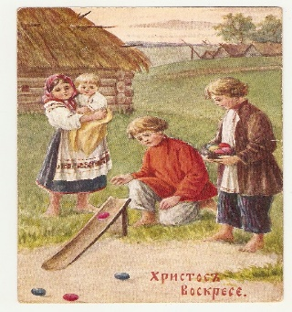  Рис. 8 | 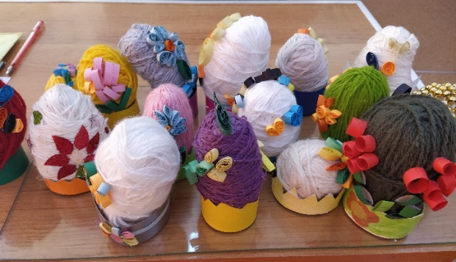  Рис.9

